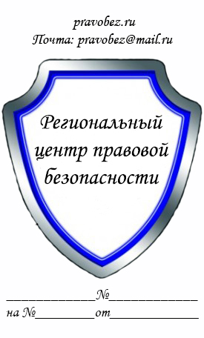 | В _____________________________  (наименование суда)  Истец: _________________________  (ФИО полностью, адрес)  Ответчик: ______________________  (ФИО полностью, адрес)  Цена иска ______________________  (вся сумма из требований)
ИСКОВОЕ ЗАЯВЛЕНИЕ
о признании недостойным наследником
«___»_________ ____ г. умер _________ (ФИО умершего). После его смерти открылось наследство, состоящее из _________ (указать состав наследственного имущества).
Я являюсь наследником ___ (очередь наследования) после смерти _________ (ФИО умершего) на основании _________ (указать основания наследования, по закону или завещанию).
Ответчик является наследником ___ (очередь наследования) на основании _________ (указать основания наследования, по закону или завещанию). Ответчик является недостойным наследником, поскольку _________ (указать основания, по которым ответчик является недостойным наследником).
В соответствии со статьей 1117 Гражданского кодекса РФ не наследуют ни по закону, ни по завещанию граждане, которые своими умышленными противоправными действиями, направленными против наследодателя, кого-либо из его наследников или против осуществления последней воли наследодателя, выраженной в завещании, способствовали либо пытались способствовать призванию их самих или других лиц к наследованию, либо способствовали или пытались способствовать увеличению причитающейся им или другим лицам доли наследства, если эти обстоятельства подтверждены в судебном порядке. Однако граждане, которым наследодатель после утраты ими права наследования завещал имущество, вправе наследовать это имущество. Не наследуют по закону родители после детей, в отношении которых родители были в судебном порядке лишены родительских прав и не восстановлены в этих правах ко дню открытия наследства. По требованию заинтересованного лица суд отстраняет от наследования по закону граждан, злостно уклонявшихся от выполнения лежавших на них в силу закона обязанностей по содержанию наследодателя.
Обстоятельства, свидетельствующие о том, что _________ (ФИО ответчика) злостно уклонялся от выполнения лежавших на нем обязанностей по содержанию _________ (ФИО умершего) могут подтвердить свидетели _________ (ФИО и адрес полностью).
На основании изложенного, руководствуясь статьями 131-132 Гражданского процессуального кодекса РФ,
Прошу:
- Признать _________ (ФИО ответчика) недостойным наследником.
- Отстранить _________ (ФИО ответчика) от наследования по закону после смерти _________ (ФИО наследодателя, дата смерти).
Ходатайство:
Прошу вызвать в суд в качестве свидетелей: _________ (ФИО, адрес полностью).
Перечень прилагаемых к заявлению документов (копии по числу лиц, участвующих в деле):
- Копия искового заявления
- Документ, подтверждающий уплату государственной пошлины
- Свидетельство о смерти наследодателя
- Документы, подтверждающие право наследования
- Документы, подтверждающие наличие наследственного имущества
- Документы, подтверждающие, что ответчик является недостойным наследником
Дата подачи заявления «___»_________ ____ г. Подпись истца _______

